实验报告

1. 实验内容及要求

实验内容：

1. 实验设备和环境

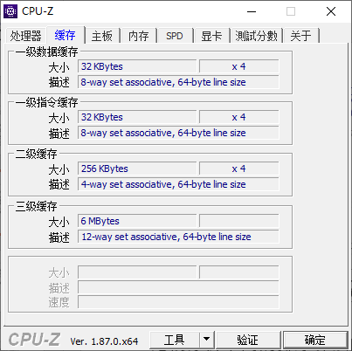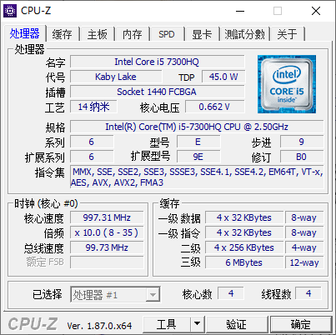笔记本使用两年四个月

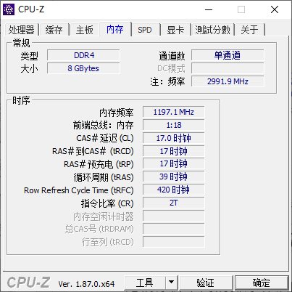

1. 实验方法和步骤

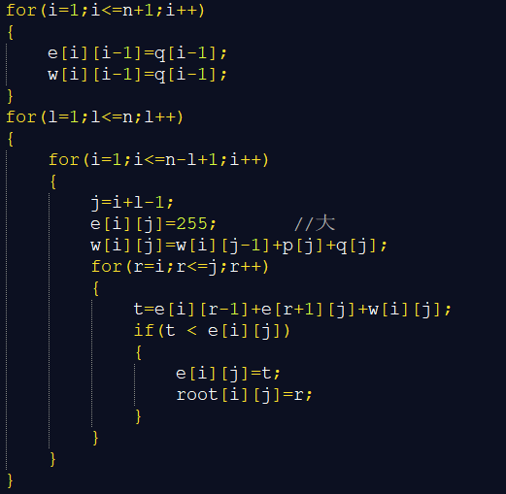这次两个ex我都只写了一个.c文件，由于书上伪码描述得已经很详细，我实现起来也不难。

bst

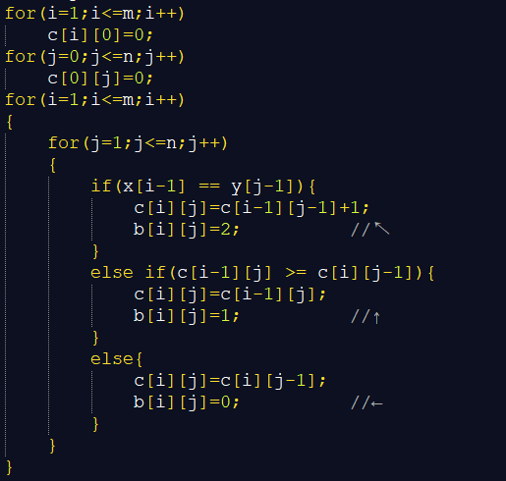

lcs

1. 实验结果与分析

比较你的曲线是否与课本中的算法渐进性能是否相同，若否，为什么，给出分析。

初步估计是因为比起算法真正执行的时间，call，return，cache调度占据的时间的更多，导致因数据量提升而带来的运行时间提升不明显，（甚至还有下降，T_T）

Bst的O(n^3)和lcs的O（mn）都看不出来